**Проект, в средней группе «Спорт и сказки».**

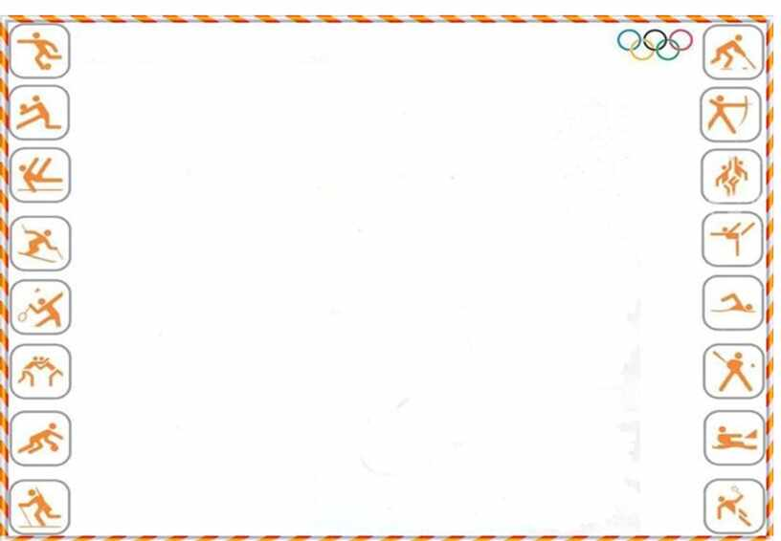

**Паспорт проекта.**

**Название проекта:** «Спорт и сказки».

**Разработчики проекта:** *Парфенова Л.А ;Сосновских У.В.*

**Тип проекта** - Спортивно-творческий.

**Участники**-  дети средней группы, родители.  
**Срок реализации проекта** - краткосрочный(январь 2023 года.)

**Цель проекта**:

Формирование здорового образа жизни. Развитие интереса к истории возникновения различных видов спорта. Обогащение представлений детей о видах спорта, спортивной атрибутике, правильном питании и правильном образе жизни.

**Задачи:**

* Познакомить с историей возникновения различных видов спорта;
* Закрепить  знания о важности ЗОЖ. (питание, гигиена, физкультура);
* Развивать спортивные способности детей;
* Развивать интерес, любознательность, творческое воображение к физкультурным занятиям посредством введения сказочных героев в реализацию проекта.

**Проблема, её актуальность**

В нашем современном мире, зачастую не хватает времени на самое важное – ЗОЖ. Быстрый перекус, сладости, телефоны и телевизор, все это мы в полной мере даем ребенку, забывая про важность сна, правильной едой и уж тем более зарядки! Поэтому, педагогам ежедневно приходиться применять интересные формы, решения и методы по формированию у детей и их родителей ЗОЖ.

**Прогнозируемый результат реализации проекта**

- В практику работы с детьми внедряются методы проектной деятельности; - сформируется потребность к подвижным играм, спорту, движениям; - дети познакомятся с видами спорта. На «опыте» сказочных



героев дети приобретут новые знания: главное назначение это формирование ЗОЖ. Получат навыки совместной работы со взрослыми и сверстниками, умение анализировать и делать выводы. Полученные знания окажут влияние на формирование навыков исследовательской деятельности. - используются интернет-ресурсы в целях улучшения качества работы; - разработаны цикл бесед, рассказов, совместной деятельности по формированию интереса к спорту, их разновидностям.

**Этапы работы над проектом**

**1 этап - подготовительный**

**Цель:**Определить основные направления работы.

1. Разработка плана мероприятий основного этапа.
2. Систематизация материала по данному вопросу.
3. Подбор художественной, энциклопедической литературы.
4. Привлечение родителей к поиску необходимой информации по данной теме.
5. Подбор материалов для проведения спортивно-игровой деятельности детей.
6. Обогащение предметно-пространственной развивающей среды в группе детского сада

**2 этап - основной**

**Цель:** провести мероприятия проекта:

* *Цикл рассказов для детей:* «Что такое спорт?»; «Виды спорта».
* Просмотр презентации « ЗОЖ, Сон, »
* Экскурсия в библиотеку «Баба яга и все, все, все»
* Просмотр мультфильма «Чемпион»1948г., «Шайбу»1964г, «Метеор на ринге»1970г, «Приходи на каток»1980г.
* Рассматривание иллюстраций «Виды спорта».
* Отгадывание загадок по теме проекта (см. прил)
* Создание проблемно-игровой ситуации «Что будет, если люди
* перестанут заниматься спортом?»
* Дидактичекие игры: «Вредно-полезно!», «Что лишнее?».
* Видео гимнастика для глаз
* НОД «Лепка» «Зверюшки на зарядке»
* Творческая работа с родителями «Мой сказочный персонаж-спортсмен» .

**3 этап- заключительный**

**Цель:** обобщение полученного опыта.

1. Выставка творческих работ;
2. Спортивное мероприятие с детьми и родителями «По сказочным дорожкам»

В ходе реализации проекта расширились представления детей о спорте и зож, повысилась их заинтересованность к некоторым видам спорта. Развивались личностные качества, спортивные и физические навыки, самостоятельность, любознательность, активность, общение и взаимодействие со взрослыми и сверстниками.

**Используемая литература**

1.Дидактические папки «Виды спорта»;

2.Интернет ресурсы по видео презентациям и мультфильмам.